Gdzie kupić profesjonalne artykuły do pisania i do rysowania?
W naszym artykule znajdziesz podpowiedź gdzie warto kupić profesjonalne artykuły do pisania i do rysowania. Jeśli taka kwestia Cie interesuje, zachęcamy do lektury.

Profesjonalne artykuły do pisania i do rysowania
Pisanie, kaligrafi czy też rysowanie to Twoja pasja? A może zajmujesz się tymi czynnościami zawodowo? Sprawdź zatem gdzie kupić artykuły do pisania!

Gdzie kupować przybory do rysunku i kaligrafii?

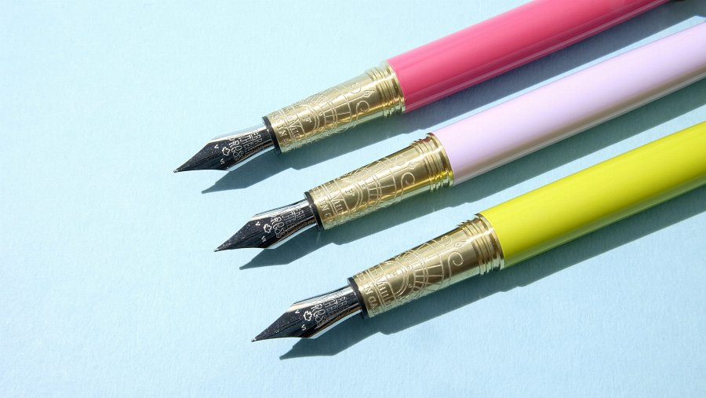
Tworzenie profesjonalnych rysynków, zaproszeń z piękną kaligrafią czy też obrazów, szkiców lub rysunków technicznych wymaga odpowiedniego wyposażenia. Przydatne będą zarówno artykuły do pisania takie jak ołówki, gumki, odpowiedni papier, również ten kolorowy. Z pewnością wykorzystamy również obsadki czy tusze, szczególnie w przypadku tworzenia kaligrafii. Ale gdzie to wszystko kupić?

Artykuły do pisania w Calligrafun
W dobie pandemii, gdy sklepy stacjonarne w wielu miejscowościach pozostają zamknięte, warto skupić się na propozycji sklepów internetowych. To właśnie sklepu online mogę zaproponować nam szeroki wybór artykułów piśmienniczych. Jednym z takowych sklepów jest Calligrafun. W katalogu online znajdziemy artykuły do pisania takie jak papier, tusze i farby, przybory plastyczne, między innymi takie jak luck do pistoletu, płyn do zagęszczania tuszu i wiele innych. Calligrafun to miejsce w sieci, które z pewnością spełni Twoje wymagania.

